(educazione civica) fisica

Forze di attrito

Emanuele Carlini

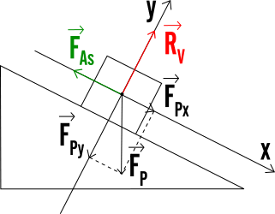

# La forza di attrito

La forza di attrito è la forza che si oppone al movimento o allo spostamento di un corpo.

* Questa si divide in due ulteriori forze: statico e dinamico.
* Statico è quando la forza interviene in stato di quiete.

Formula: Fatt s= Katt s • Fperpendicolare

* Dinamico è quando la forza interviene in moto relativo.

Formula: Fatto d= Katt d • Fperpendicolare

La costante viene data in tabelle, ecco alcuni esempi:

|  |  |  |
| --- | --- | --- |
|  | K att s | K att d |
| Ghiaccio bagnato - Acciaio | 0,027 | ----- |
| Ghiaccio Bagnato- Gomma | 0,1 | 0,08 |
| Asfalto bagnato - Gomma | 0,7 | 0,6 |
| Asfalto asciutto - Gomma | 1 | 0,8 |
| Ghiaccio Asciutto - Gomma | 0,2 | 0,15 |

## La forza di attrito nella vita reale

Quando si parcheggia il camper su una superficie ghiacciata viste le basse temperature dopo una nevicata il camper non sarà mai completamente fermo vista la poca **aderenza** con il terreno questo accade vista la grande **massa** del camper sul giaccio bagnato che ha una bassissima **costante di attrito statico.**

Quando si mette un cuneo sotto le ruote l’aderenza aumenta perché al **Forza peso** aiuta il ferro ad agganciarsi al ghiaccio.

